Dot Project EAP

Sumário de Avaliação de Testes

Versão 1.4.1

Histórico da Revisão

|  |  |  |  |
| --- | --- | --- | --- |
| **Data** | **Versão** | **Descrição** | **Autor** |
| 04/12/11 | 1.0 | Criação do documento e de seu *template* | José Carlos, Guilherme Fay |

Índice Analítico

Introdução 4

Finalidade 4

Escopo 4

Definições, Acrônimos e Abreviações. 4

Referências 4

Visão Geral 5

Sumário de Avaliação de Testes 5

Diagramas 6

Sumário de Avaliação de Testes

# Introdução

## 

## Finalidade

Este Relatório de Avaliação de Teste descreve os resultados dos testes realizados em termos do que foi especificado no Plano de teste versão 1.3 (DPEAP_PLT_20111114).

## Escopo

Esse relatório de teste abrange as funcionalidades implementadas somente no build 1.3, vide dentro do repositório do projeto a *tag* referente a essa build. Esses serão realizados no *branch* do projeto versão 1.3.1 Os testes administrados estão descritos no plano de teste 1.3 arquivo de referência DPEAP_PLT_20111114. Os objetivos do teste são:

* Verificar se a interface para realização de operações com EAP está relacionada ao *DotProject* e dentro da aba EAP, implementada na build 1.1;
* A técnica deve averiguar se o objeto implementado apresenta configurações adequadas aos navegadores especificados pelo documento DPEAP_ESP_20110925
* Verificar o cumprimento das 3 primeiras estórias *do Product Backlog*, presente no documento DPEAP_BKL_20111121, planilha *Product Backlog*

## Definições, Acrônimos e Abreviações.

Todos os documentos que são mencionados se encontram dentro do repositório do projeto:

<http://code.google.com/p/dotprojecteap/source/browse/#svn%2Fbranches%2F1.2.1>

Vide documento Plano de teste - (DPEAP_PLT_20111106)

## Referências

Vide documentos:

* Documento de Visão - (DPEAP_DVS_20110927)
* Especificação suplementar - (DPEAP_ESP_20110925)
* Documento da Sprint DPEAP_BKL_20111121

## Visão Geral

# Sumário de Avaliação de Testes

Primeiramente foi realizado o teste de configuração no sistema DotProjectEAP. A partir da figura 01, que mostra o projeto instanciado dentro do DotProject, o teste consistia em constatar o funcionamento e visualização dos itens que compõem a EAP em todos os browsers descritos pelo documento de especificação suplementar.

Esse teste foi bem sucedido, em todos os casos testados. Como mostram os diagramas, de 1 a 4.

O segundo teste realizado foi o teste de interface do usuário, que tinha como objetivo verificar os itens de 1 a 3 descritos pelo *Product Backlog* que são:

* + Criar o primeiro nó 0 cujo campo será preechido pelo nome do projeto
  + Criar os filhos do nó 0 que serão os pacotes de trabalho
  + Visualizar todos os campos da EAP criada

Todos os teste de interface foram bem sucedidos pois cumpriram o descrito pelasatividades da *Sprint Backlog* alcançando assim os objetivos traçados pelo *Product Owner*, de acordo com o *Product Backlog.*

# Diagramas

**-Teste de Configuração**

**Google Chrome**

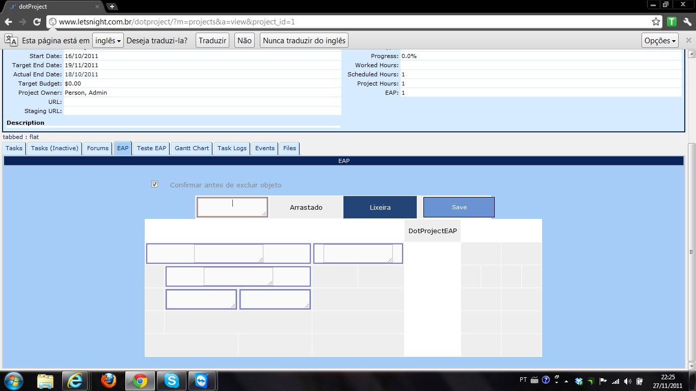

**Internet Explorer**

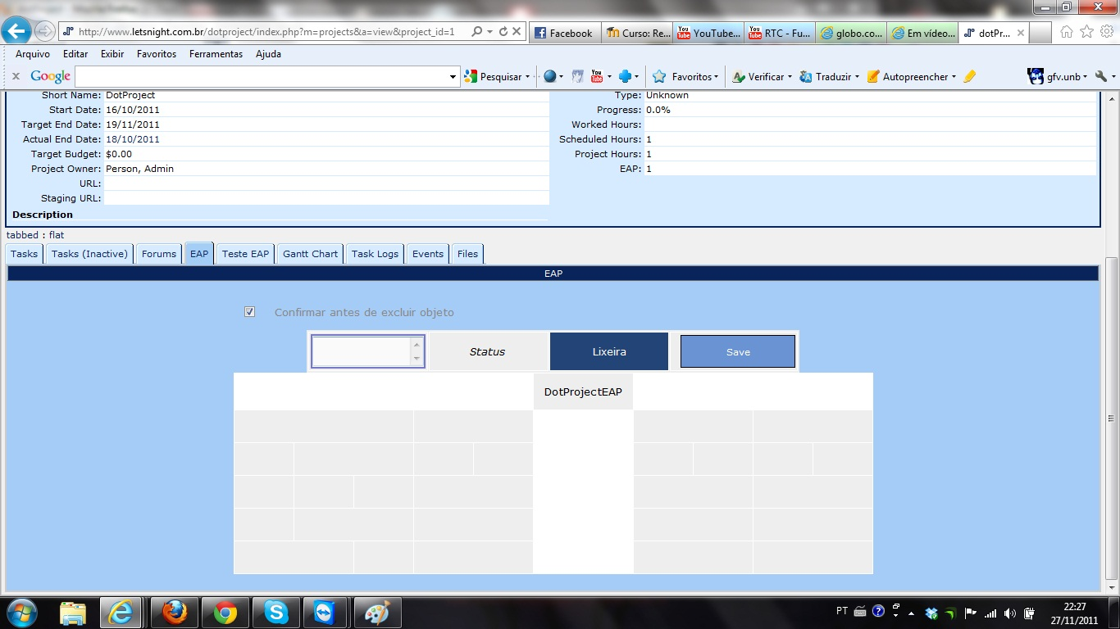

# Mozila Firefox

# C:\Users\Neo\Desktop\Firefox.jpg

# Safari

# C:\Users\Neo\Desktop\safari.jpg

**-Teste Unitário**

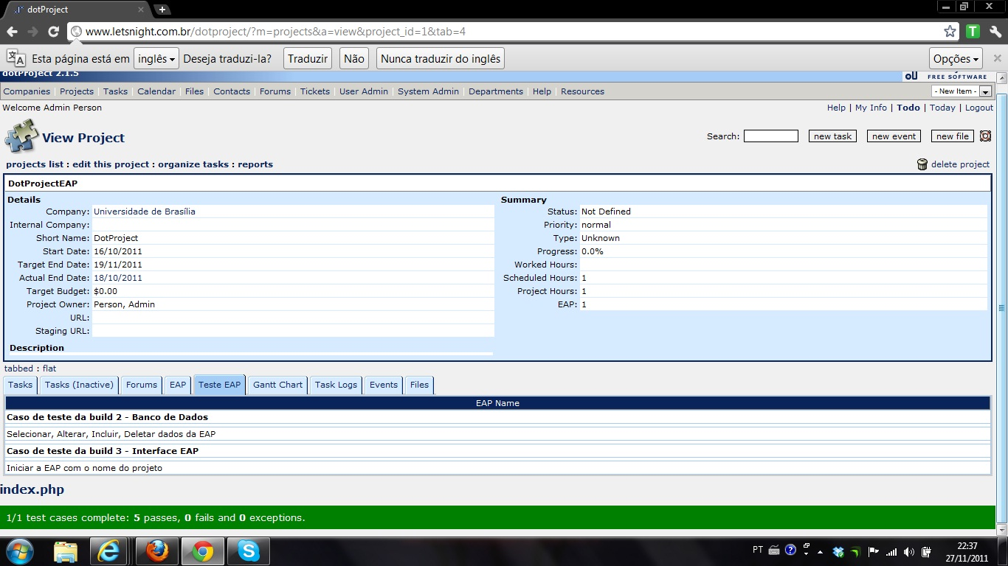

**-Teste de Interface (validação Product Backlog)**

